5月29日值周小结：
一、早读有质量：一课多用
1、蒋海英老师，一边组织同学早读，一边批阅孩子的练习卷，一课多用。
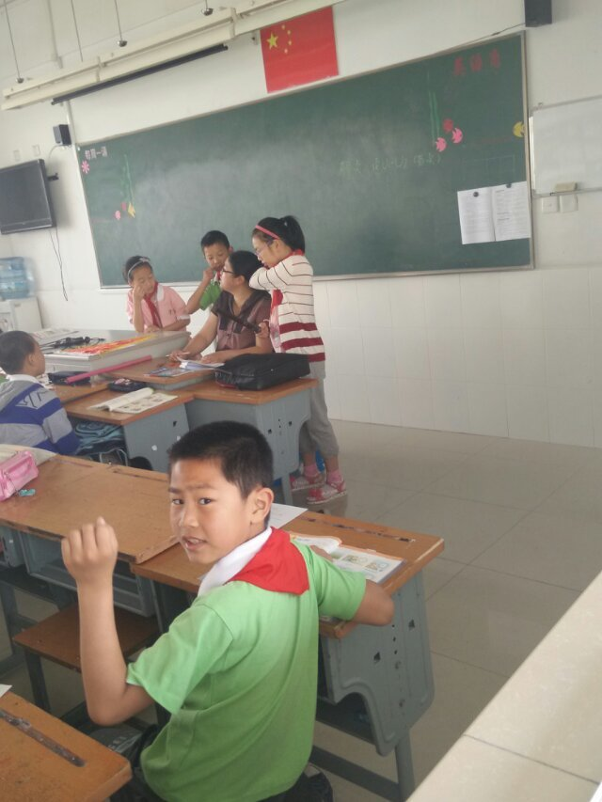

2、李丽华老师走读要求明确写在黑板上，学生明确早读任务。
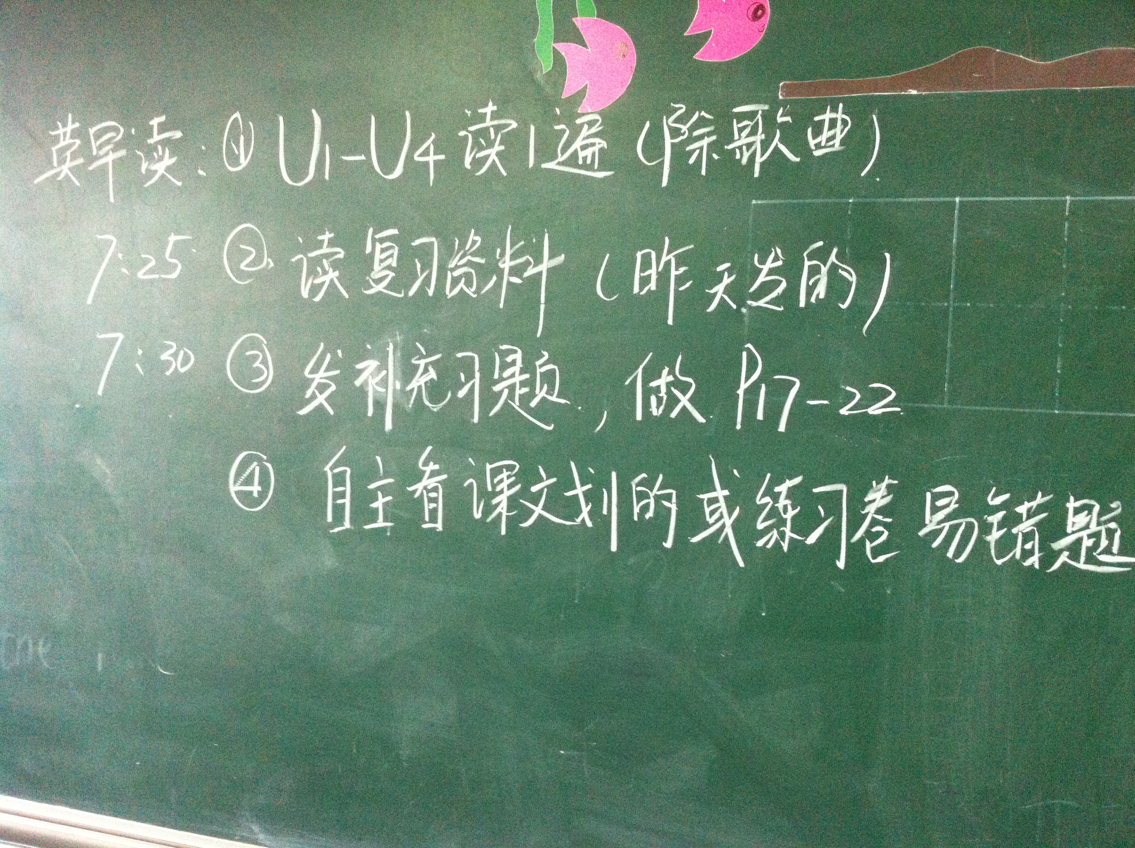

3、陈英、吕坚老师相互合作组织早读
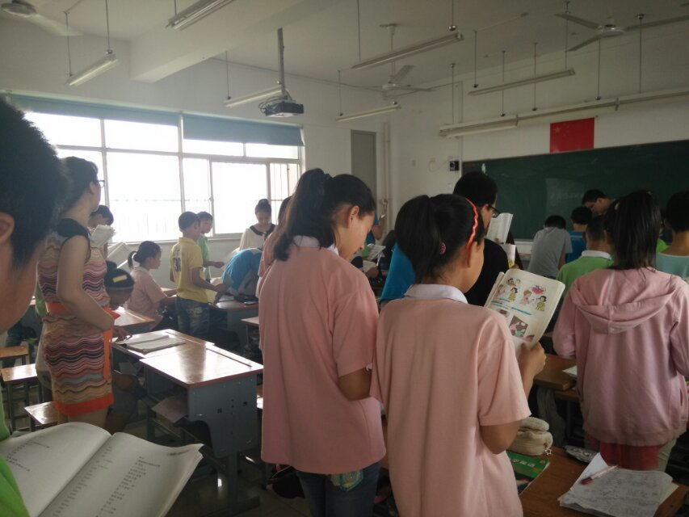
二、全力以赴提高六一活动质量
每个春小人都在努力工作、奉献着。
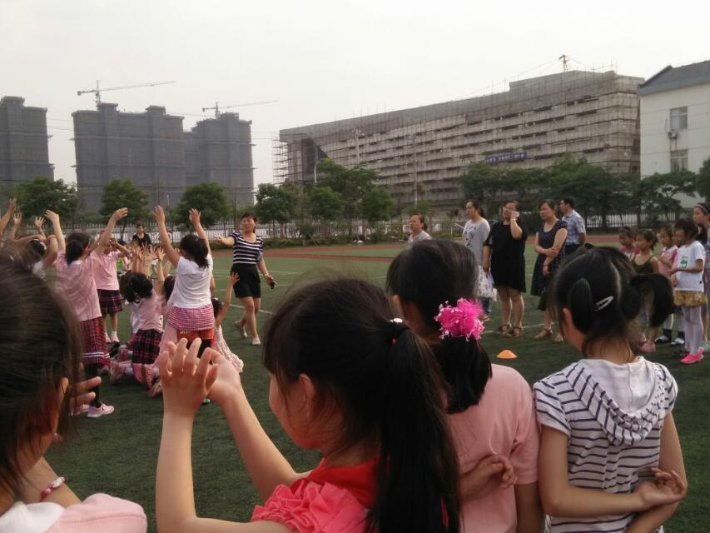
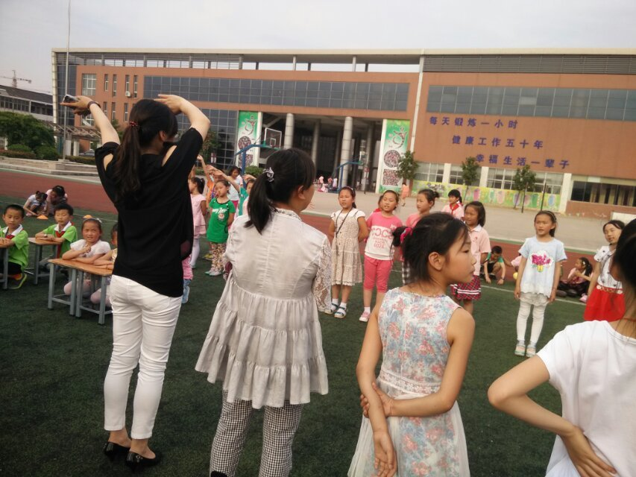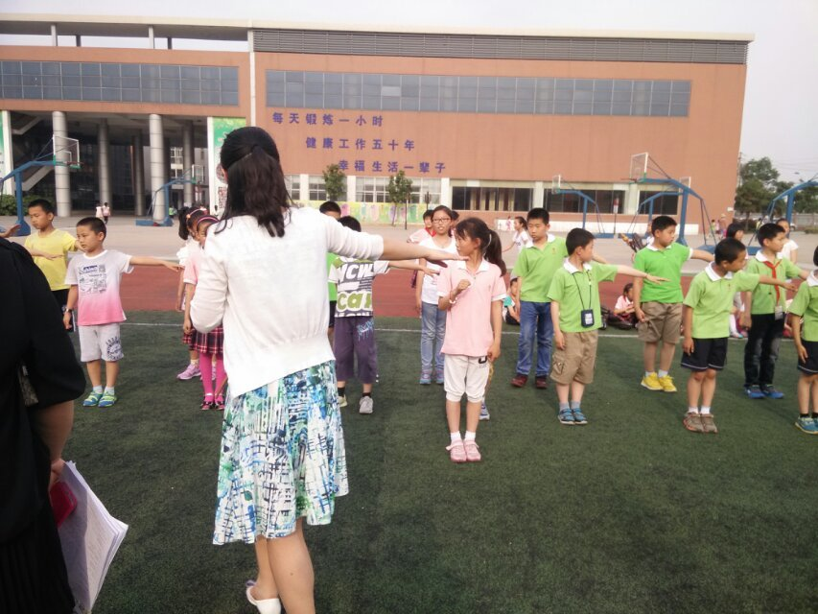


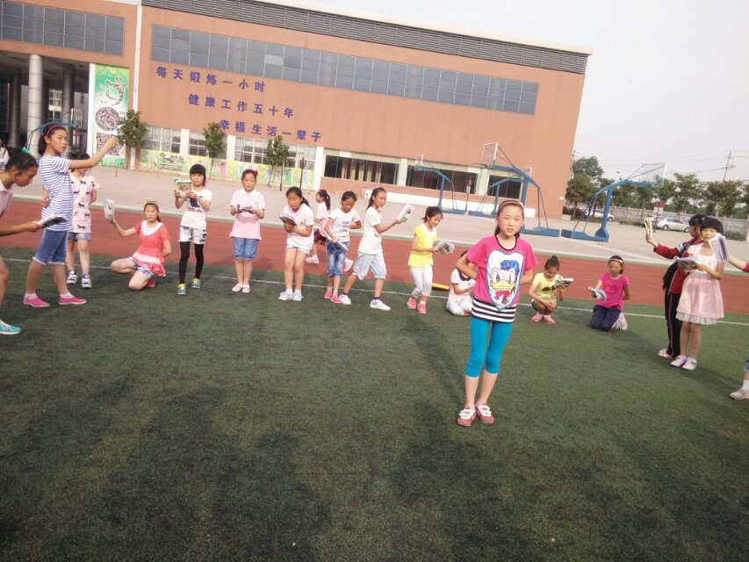
2、唐健副校长提前策划六一活动安全预案，今天中午召开了全体班主任会议，就安全注意事项进行重点强调，尤其是几个时间节点，随后徐校长就“服务第一““质量第一”“安全第一”进行了重要讲话，目的就是让每一次活动成为孩子终身难忘的回忆。
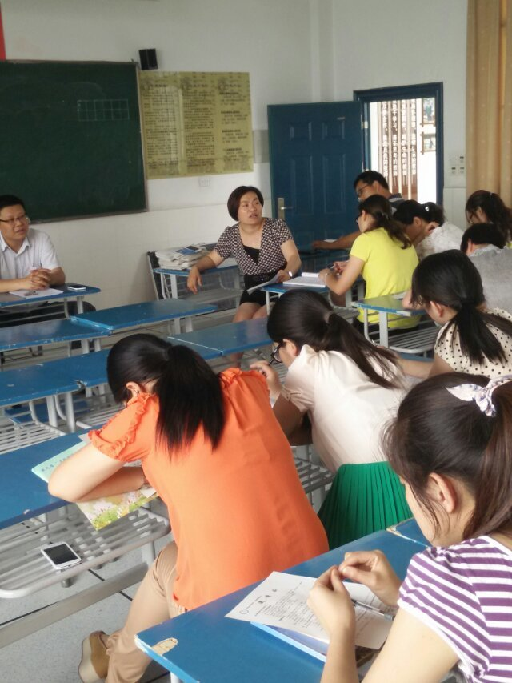

小提醒：
1、低年级的小朋友午餐后喜欢在厕所里打闹，希望班主任加强教育
2、早上希望低年级老师及时进班组织早读，保证有序、有效。

